**Первичный запуск игры**

Case 1: ввод пользователем целого положительного числа в заданном диапазоне

* Ожидание: в зависимости от того, меньше или больше введённое пользователем число от загаданного требуемого, выводится соответствующее информационное сообщение с последующей новой попыткой ввода
* Результат: в зависимости от того, меньше или больше введённое пользователем число от загаданного требуемого, выводится соответствующее информационное сообщение с последующей новой попыткой ввода

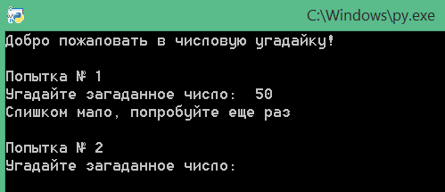

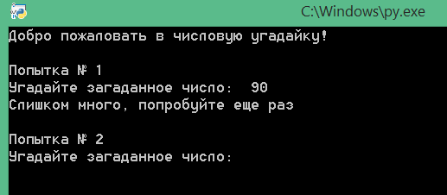

Case 2: ввод пользователем дробного положительного числа в заданном диапазоне

* Ожидается: информационное сообщение «Пожалуйста, введите целое число от 1 до 100», повторная попытка ввода
* Результат: информационное сообщение «Пожалуйста, введите целое число от 1 до 100», повторная попытка ввода

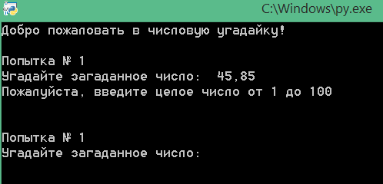

Case 3: ввод пользователем целого положительного числа вне заданного диапазона

* Ожидается: информационное сообщение «Пожалуйста, введите целое число от 1 до 100», повторная попытка ввода
* Результат: информационное сообщение «Пожалуйста, введите целое число от 1 до 100», повторная попытка ввода

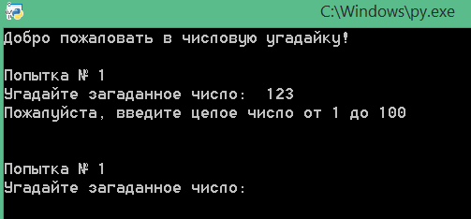

Case 4: ввод пользователем дробного положительного числа вне заданного диапазона

* Ожидается: информационное сообщение «Пожалуйста, введите целое число от 1 до 100», повторная попытка ввода
* Результат: информационное сообщение «Пожалуйста, введите целое число от 1 до 100», повторная попытка ввода

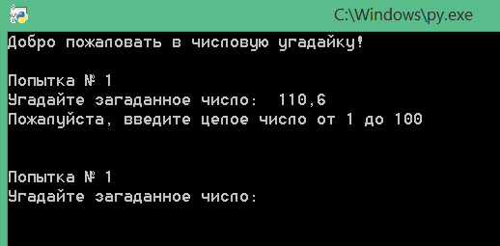

Case 5: ввод пользователем нуля

* Ожидается: информационное сообщение «Пожалуйста, введите целое число от 1 до 100», повторная попытка ввода
* Результат: информационное сообщение «Пожалуйста, введите целое число от 1 до 100», повторная попытка ввода

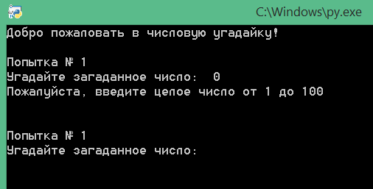

Case 6: ввод пользователем целого отрицательного числа

* Ожидается: информационное сообщение «Пожалуйста, введите целое число от 1 до 100», повторная попытка ввода
* Результат: информационное сообщение «Пожалуйста, введите целое число от 1 до 100», повторная попытка ввода

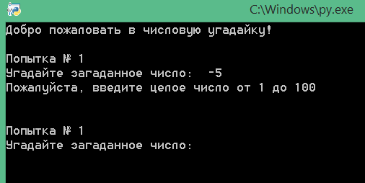

Case 7: ввод пользователем дробного отрицательного числа

* Ожидается: информационное сообщение «Пожалуйста, введите целое число от 1 до 100», повторная попытка ввода
* Результат: информационное сообщение «Пожалуйста, введите целое число от 1 до 100», повторная попытка ввода

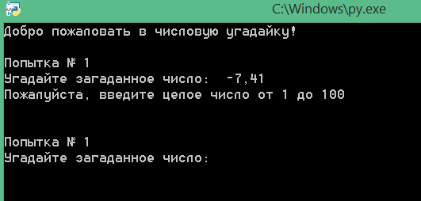

Case 8: ввод пользователем букв кириллического алфавита

* Ожидается: информационное сообщение «Пожалуйста, введите целое число от 1 до 100», повторная попытка ввода
* Результат: информационное сообщение «Пожалуйста, введите целое число от 1 до 100», повторная попытка ввода

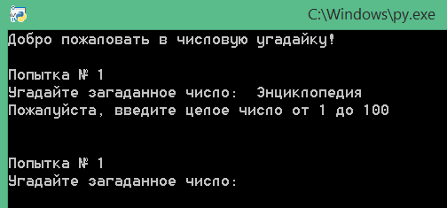

Case 9: ввод пользователем букв кириллического алфавита совместно с прочими символами

* Ожидается: информационное сообщение «Пожалуйста, введите целое число от 1 до 100», повторная попытка ввода
* Результат: информационное сообщение «Пожалуйста, введите целое число от 1 до 100», повторная попытка ввода

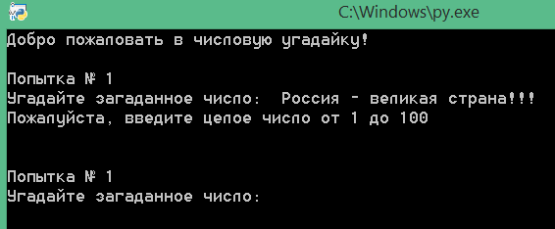

Case 10: ввод пользователем букв латинского алфавита

* Ожидается: информационное сообщение «Пожалуйста, введите целое число от 1 до 100», повторная попытка ввода
* Результат: информационное сообщение «Пожалуйста, введите целое число от 1 до 100», повторная попытка ввода

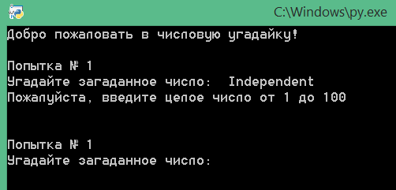

Case 11: ввод пользователем букв латинского алфавита совместно с прочими символами

* Ожидается: информационное сообщение «Пожалуйста, введите целое число от 1 до 100», повторная попытка ввода
* Результат: информационное сообщение «Пожалуйста, введите целое число от 1 до 100», повторная попытка ввода

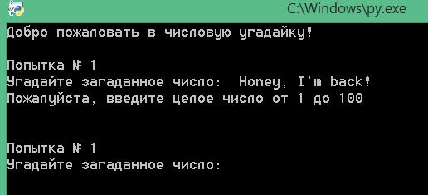

**Вторая и последующие попытки пользовательского ввода**